Flat-berging verlichting

Inleiding

Om de verlichting van een flat-berging te bedienen zijn een aantal drukknoppen aan de muur bevestigd.

Werking:

- De knoppen zijn push-buttons.
- Met knop S1 kan de verlichting aan en uit geschakeld worden (toggle)
- Met knop S2 kan de verlichting 10 Seconden aan geschakeld worden
- Met knop S3 kan de verlichting 60 Seconden aan geschakeld worden
- Als de verlichting aan is kan met knop S1 altijd de verlichting uit gemaakt worden (toggle)
- De LED is dezelfde als die gebruikt wordt bij de ‘Opgave Elektrische Basisbegrippen’. Zie deze opgave voor meer informatie over de LED.

Doel:

Het maken van een test opstelling die zonder storingen werkt. Het maken van een programma voor de toegepaste embedded processor.

Documenteer de uitwerking van onderstaande vragen.

Opdracht:

De 3 knoppen zijn op een speciale manier met de embedded processor verbonden:

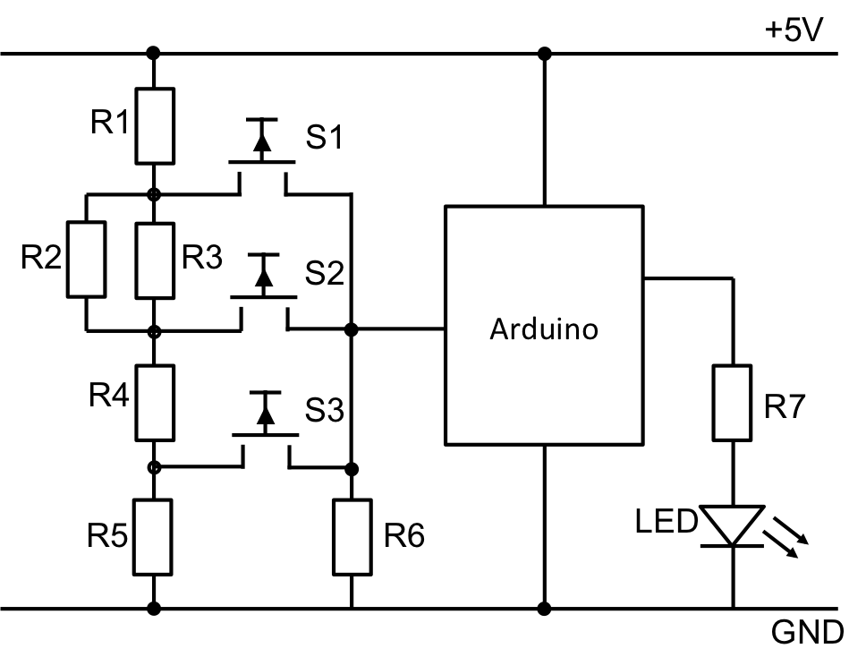
Figuur 1: schema

De 3 knoppen zijn via een weerstandsdeling aan een analoge ingang van de Arduino aangesloten.

Gegeven:

R1 t/m R6 = 1 kOhm

Aanpak:

- We gaan eerst uitrekenen welke spanning op de analoge ingang van de Arduino staat voor de volgende situaties:
- geen knop indrukken 0 volt
- S1 indrukken 2,08 volt
- S2 indrukken 1,54 volt
- S3 indrukken 0,83 volt

- Bereken R7 zodat er door de LED een stroom van 6 mA stroomt. 833 ohm

- Als je dit gedaan hebt kun je een programma maken die de bovenstaande functionaliteit implementeert.

